PENGEMBANGAN LEMBAR KERJA MAHASISWA STMIK ASIA MALANG PADA MATAKULIAH OPERATION RESEARCH DENGAN PENDEKATAN KOOPERATIF TIPE STAD
Puji Subeksti¹, Fadhli Almu‘iini Ahda ²
^{1,2}Stmik ASIA Malang
email: pujisubekti88@gmail.com, fadhlial@asia.ac.id
Abstract
Operation Reserach is a compulsory subject that must be taken by Informatics Engineering students at STMIK Asia Malang. This course has many benefits especially in making student final assignment programs. students need to practice a lot of questions to build a system that will be made in programming. This course can be an alternative to making decision-making systems with the methods needed. However, there are not a few students who are irregular in practicing practice questions. Student interest tends to be less because there are no different motivations and nuances in practicing questions. In connection with these problems, it is necessary to conduct research on the development of worksheets for STIMIK Asia Malang students in operation research subjects with the STAD type cooperative approach with the aim of producing more regular worksheets for students and in accordance with the methods applied. The research model used in this study is to use the stad type cooperative approach. The STAD Cooperative Learning Model is one of the simplest types of cooperative learning where students are placed in a four-member learning team that is mixed according to their level of performance, gender and ethnicity. The lecturer presents the subject then the student works in the team to ensure that all team members have mastered the subject with student worksheets.
Keywords: student worksheets, operation research, STAD

Pendahuluan
Pendidikan mempunyai peranan yang mendasar dalam proses pengembangan sumber daya manusia. Pendidikan juga merupakan suatu proses pembentukan jiwa manusia untuk berkembang dengan potensi dan kemampuannya. Mengahasilkan sumber daya manusia yang berkualitas harus melalui pendidikan yang berkualitas. Peningkatan kualitas pendidikan menujukan upaya peningkatan kualitas proses dan hasil pembelajaran.(Agung 2016).
Pembelajaran model koooperatif tipe STAD merupakan” salah satu pembelajaran kooperatif yang diterapkan untuk menghadapi kemampuan siswa yang heterogen. Dimana model ini dipandang sebagai metode yang paling sederhana dan langsung dari pendekatan pembelajaran kooperatif. Metode ini paling awal ditemukan dan dikembangkan oleh para peneliti pendidikan di John Hopkins Universitas Amerika Serikat dengan menyediakan suatu bentuk belajar kooperatif. Di dalamnya siswa diberi kesempatan untuk melakukan kolaborasi dan elaborasi dengan teman sebaya dalam bentuk diskusi kelompok untuk memecahkan suatu permasalahan” (Arindawati, 2004: 83 - 84).
Metode kooperatif yang digunakan dalam penelitian ini adalah tipe STAD (Student Team Achievement Division). STAD dikembangkan oleh Robert Slavin dan teman-temannya di Universitas John Hopkin. STAD, menurut Slavin (1995) dalam Jacobsen, Eggen, & Kauchak (2009: 235), siswa-siswa berkemampuan tinggi dan siswa-siswa berkemampuan rendah dipasangkan pada satu tim yang rata-rata terdiri dari lima atau enam orang, dan skor-skor tim didasarkan pada sejauh mana siswa mampu meningkatkan skor mereka dalam tes-tes keterampilan.
Mahasiswa tidak menyadari bahwa mata kuliah ini sangat membantu dalam menyelesaikan dan menganalisis data penelitian yang dilakukan. mahasiswa perlu banyak berlatih soal-soal untuk membangun sistem yang akan dibuat dalam pemrograman. mata kuliah ini dapat menjadi alterantif untuk membuat sistem pembuat keputusan dengan metode-metode yang diperlukan. Namun demikian tidak sedikit mahasiswa yang tidak teratur dalam berlatih latihan soal. Terkait hal tersebut peneliti akan melakukan pengembangan lembar kerja mahasiswa stmik asia malang pada matakuliah operation research dengan pendekatan kooperatif tipe stad dengan tujuan untuk menghasilkan lembar kerja untuk mahasiswa yang lebih teratur dan sesuai dengan metode yang diterapkan.
keefektifan dalam belajar menjadi tujuan dalam setiap pembelajaran. tidak jarang dalam pembelajaran tidak menemukan hasil yang memuaskan. hal ini dipengaruhi oleh bebrapa faktor yang menjadi penghambat dalam mewujudkan keefektifan di kelas.salah satu faktor diantaranya adalah kurangnya ketertarikan mahasiswa dalam mengikuti perkuliahan. keefektifan pembelajaran operation research dalam penelitian ini ditunjang dengan menggunakan lembar kerja mahasiswa yang interaktif.
Berdasarakan pada pengamatan yang dilakukan oleh TIM Dosen matematika, pembelajaran yang berlangsung di dalam kelas masih tergolong belum efektif terutama dalam matakuliah matematika termasuk di dalamnya adalah operation research. Hal ini diduga belum adanya tugas terstruktur yang dapat memandu kegiatan mahasiswa di kelas.
Penelitian tentang pengembangan lembar kerja mahasiswa dalam mata kuliah operation research sebelumnya telah dibahas dalam beberapa penelitian salah satunya adalah yang ditulis oleh (Subekti and Widayanti 2017) memeberikan hasil yang bagus. berdasarkan pada kegiatan itu perlu dibuat lembar kerja mahasiswa sebagai pengembangan penelitian-penelitian sebelumnya.

Metode
Jenis penelitian ini adalah penelitian pengembangan. Penelitian ini bertujuan untuk mengembangkan lembar kerja mahasiswa pembelajaran operation research dengan pendekatan kooperatif tipe STAD. Penelitian dilaksanakan di STMIK Asia Malang dengan subyek penelitian mahasiswa yang mengambil mata kuliah operation research pada semester genap pada tahun ajaran 2017/2018.
Dalam melakukan penelitian ini akan dilakukan beberapa langkah seperti yang terdapat dalam diagram gambar berikut :
melakukan eksperimen di dalam kelas
Perispan Lembar kerja Mahasiswa

Menganalisis data dan melakukan tes signifikansi denganpendekatan kooperatif tipe STAD
Mengorganisasikan dan mendeskripsikan data

Menginterpretasikan basil, perumusan kesimpulan, pembahasan, dan pembuatan laporan
Selesai

Gambar 1. Lagkah-langkah dalam melakukan Penelitian
Instrumen penelitian adalah alat bantu yang dipilih oleh peneliti dalam kegiatan mengumpulkan data agar kegiatan penelitian menjadi sistematis dan lebih mudah. Instrumen yang digunakan dalam penelitian ini adalah sebagai berikut:
- Lembar Validasi Lembar kerja mahasiswa
Lembar validasi ini merupakan lembar yang digunakan untuk
mengumpulkan data tentang penilaian para validator terhadap kevalidan
lembar kerja mahasiswa yang telah dihasilkan.
- Lembar Keterlaksanaan Pembelajaran
Lembar observasi ini digunakan untuk mengetahui keterlaksanaan proses pembelajaran menggunakan lembar kerja mahasiswa pembelajaran.
- Lembar Respon Mahasiswa
Teknik pengumpulan data dilakukan dengan mengacu pada instrumen penelitian yang digunakan.
- Validasi Lembar kerja mahasiswa Pembelajaran
Pengumpulan data validitas yang dilakukan untuk mengumpulkan data validitas lembar kerja mahasiswa pembelajaran mencakup, aspek format, aspek materi, aspek kesesuaian dengan pendekatan STAD, dan aspek Bahasa. Validator adalah seorang pakar pendidikan matematika di bidang operation researcha, kemudian validator tersebut diminta untuk memberikan penilaian.
- Kepraktisan Lembar kerja mahasiswa
Pengumpulan data kepraktisan dilakukan dengan cara memberikan lembar observasi keterlaksanaan pembelajaran kepada dua orang pengamat. Kemudian pengamat diminta untuk melakukan pengamatan dan memberikan penilaian.

Hasil dan Pembahasan
Tahap Investigasi Awal
Tahap investigasi awal bertujuan untuk menentukan masalah dasar yang diperlukan untuk mengembangkan lembar kerja mahasiswa matakuliah operation research. Pada tahap ini dilakukan teori pendukung pengembangan lembar kerja, analisis kurikulum, analisis mahasiswa, dan analisis kegiatan yang akan dimasukkan untuk mempermudah dalam proses pembelajaran.
Tahap Desain
Kerangka lembar kerja mahasiswa:
  - Cover lembar kerja mahasiswa
Halaman sampul berisi judul lembar kerja, gambar ilustrasi, nama penulis, dan edisi.
  - Halaman sampul
Halaman sampul pada lembar kerja mahasiswa berisi tentang keterangan penyusun dan nama lembaga.
  - Kata sambutan
Kata sambutan berisi ucapan rasa syukur penulis atas terselesaikannya lembar kerja mahasiswa mata kuliah operation research.
  - Daftar isi
Daftar isi berisi tentang informasi halaman dari bab lembar kerja mahasiswa mata kuliah operation research
  - Peta materi
Pemetaan materi berisi bagan materi pada matakuliah operation research
  - Pendahuluan
Bagian pendahuluan berisi petunjuk penggunaan lembar kerja mahasiswa mata kuliah operation research, dan acuan pembelajaran mahasiswa dalam satu semester.
  - Pembahasan
Pembahasan materi disusun berdasarkan langkah-langkah pembelajaran sesuai kebutuhan industri kehidupan sehari-hari.
  - Evaluasi
Evaluasi berisi tentang soal untuk memeriksa pemahaman mahasiswa pada setiap bab matakuliah operation research.
  - Bagian penutup
Bagian penutup terdiri dari daftar pustaka, riwayat penulis..
Tahap Realisasi
Berdasarkan hasil pada tahap desain maka pada tahap ini direalisasikan lembar kerja mahasiswa pembelajaran yang disebut draf I, Draft II dan seterusnya.

Adapun penampakan draf lembar kerja mahasiswa sebagai berikut:
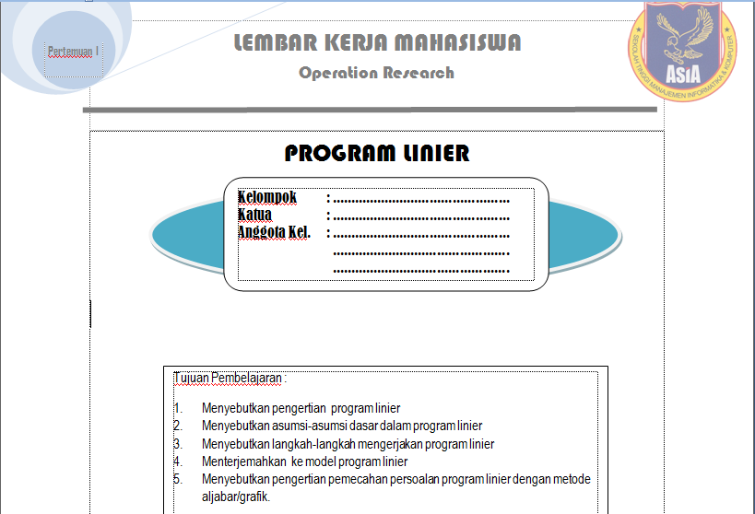
Gambar 2. Bagian awal lembar kerja mahasiswa
pada gambar 2 yang merupakan bagian awal lembar kerja mahasiswa yang berisi identitas kelompok yang mengerjakan setiap bagian kegiatan yang ada pada setiap lembar kerja mahasiswa. di bagian bawah identitasa kelompok terdapat tujuan pembejaran yang tertera dalam poin poin agar mahasiswa mengetahui dan mempunyai target dalam belajar setelah menggunakan lembar kerja ini. Tujuan pembelajaran telah disesuaikan dengan RPS mata kuliah operation research.
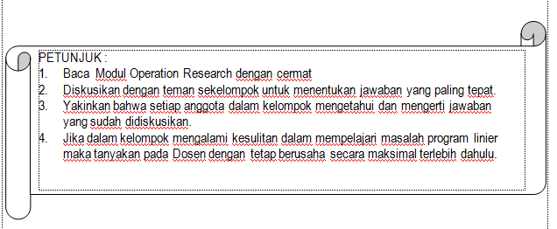
Gambar 3. Petujuk menggunakan lembar kerja mahasiswa
pada bagian petunjuk lembar kerja mahasiwa diberikan poin-poin dalam menggunakan lembar kerja mahasiswa dengan panduan lembar kerja mahasiswa atau buku ajar operation research yang diberikan seperti pada gambar 3
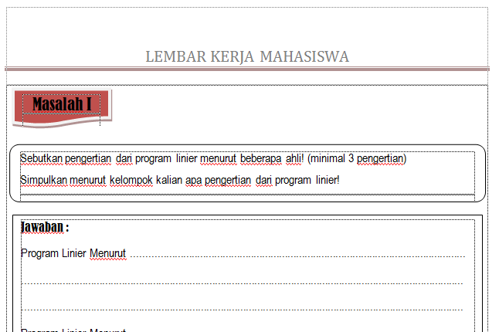
Gambar 4 Masalah dasar
Masalah dasar seperti pada tampilan gambar 4. merupakan masalah dasar dari setiap bab yang diberikan disetiap pertemuan. dalam tahap ini permasalahan adalah setiap permasalahan dasar yang meliputi pengertian dasar dan bagian-bagian terpenting yang terdapat dalam setiap bab. Jumlah penyajian permasalahan dalam setiap bab berbeda sesuai dengan kebutuhan.
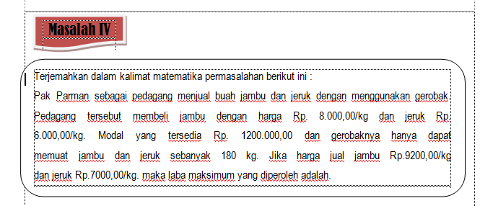
Gambar 5. Masalah Pokok
masalah pokok merukan suatu tujuan akhir dalam setiap bab. Dalam bagian ini terdapat beberapa permasalahan yang harus diselesaikan sesuai dengan petunjuk pengerjaan yang berada pada bagian jawaban.
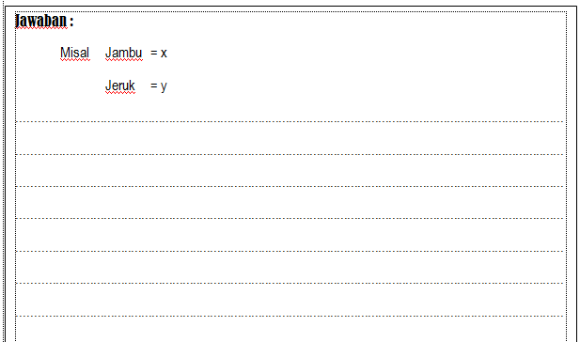
Gambar 6. jawaban permasalahan
dalam setiap permasalahan yang terdapat dalam setiap bab terdapat bagian untuk menjawab yang diberikan beberapa langkah untuk memberikan gambaran mahasiswa dalam mengerjakan agar lebih tertata dan runtut.
dalam setiap pokok bahasan terdapat bagian bagian tersebut.
Tahap Evaluasi dan Revisi
Lembar Kerja mahasiswa yang telah disusun berdasarkan desain awal divalidasi oleh ahli pendidikan. Aspek yang divalidasi meliputi kesesuaian dengan kurikulum, kesesuai dengan pendekatan kooperatif tipe STAD , keakuratan isi lembar kerja mahasiswa, kualitas fisik lembar kerja mahasiswa, penggunaan ilustrasi, relevansi dan kredibilitas buku sumber, dan tata bahasa. Adapun hasil validasi lembar kerja mahasiswa sebagai berikut ini.
Tabel 1. Hasil Validasi Lembar Kerja Mahasiswa
Aspek | Persentase |  | Kriteria
Kesesuaian dengan kurikulum | 90 % |  | Layak tanpa revisi
Kesesuaian dengan PBL | 88,67 % |  | Layak tanpa revisi
Keakuratan isi lembar kerja mahasiswa | 90 % |  | Layak tanpa revisi
Kualitas fisik lembar kerja mahasiswa | 90 % |  | Layak tanpa revisi
Penggunaan ilustrasi | 87,5 % |  | Layak tanpa revisi
Relevansi dan kredibilitas buku sumber | 90 % |  | Layak tanpa revisi
Tata bahasa | 90 % |  | Layak tanpa revisi
Rata-rata persentase lembar kerja mahasiswa |  | 89,45 %

Pembahasan
Penelitian yang telah dilakukan telah menghasilkan lembar kerja mahasiswa dengan pendekatan kooperatif tipe STAD. salah satu pembelajaran kooperatif yang diterapkan untuk menghadapi kemampuan siswa yang heterogen. Dimana model ini dipandang sebagai metode yang paling sederhana dan langsung dari pendekatan pembelajaran kooperatif.
Strategi kooperatif yang dilakukan dalam menyusun lembar kerja mahasiswa ini merupakan serangkaian kegiatan pembelajaran yang dilakukan oleh siswa di dalam kelompok, untuk mencapai tujuan pembelajaran yang telah ditetapkan.
Beberapa hal penting yang telah dilakukan dalam strategi pembelajaran kooperatif, yaitu
1. Adanya peserta didik dalam kelompok
2. Adanya aturan main (role) dalam kelompok.
3. Adanya upaya belajar dalam kelompok.
4. Adanya kompetensi yang harus dicapai oleh kelompok
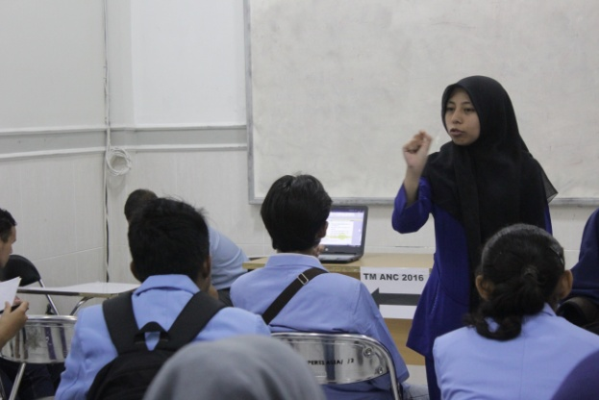
Gambar 7. Suasana kelas sebelum melakukan diskusi
uji coba lembar kerja mahasiswa dilakukan di dalam kelas operation research dengan dilakukan secara bertahap dalam pertemuan di dalam kelas. mahasiswa di dalam kelas dibentuk dalam perkelompok dengan masing-masing kelompok terdiri dari 3 sampai 4 mahasiwa. mahasiswa yang menempuh matakuliah operation research adalah mahasiswa dengan tingkat semester 6. adapun hasil yang signifikan dapat terlihat dari hasil dari pembelajaran mahasiswa dalam pengajuan judul tugas akhir yang dilakukan dalam akhir semester genap tahun 2017-2018. dari sekian banyak judul terdapat beberapa judul dengan menggunakan metode-metode yang diajarkan dalam matakuliah operation research.
Pada uji coba produk dilakukan pengamatan keterlaksanaan pembelajaran menggunakan lembar kerja mahasiswa yang dilakukan oleh dua orang pengamat, yaitu dua orang dosen matematika. Pengamatan keterlaksanaan pembelajaran dilakukan untuk menentukan apakah lembar kerja mahasiswa yang telah dikembangkan memilik kriteria kepraktisan atau tidak. Adapun hasil pengamatan keterlaksanaan pembelajaran yang dilakukan ditunjukkan sebagai berikut
Tabel 2. Hasil Uji Kepraktisan
No | Pernyataan | Skor
 |  | Pengamat 1 | Pengamat 2
1. | Pendahuluan
 | - Dosen membantu mahasiswa mengingatkan materi prasyarat sebelum melakukan inti pembelajaran | 3 | 4
 | - Dosen menyampaikan materi pembuka pada lembar kerja mahasiswa untuk mendeskripsikan kasus dunia nyata | 4 | 4
2. | Materi lembar kerja mahasiswa
 | - Kegiatan pembelajaran yang disajikan dalam lembar kerja mahasiswa dapat membantu dosen untuk mengarahkan mahasiswa pada pencapaian tujuan pembelajaran | 4 | 3
 | - Materi yang disajikan dalam lembar kerja mahasiswa dapat dijadikan bahan diskusi kelas yang menarik | 3 | 3
 | - Mahasiswa terlihat antusias dalam mengikuti pembelajaran | 3 | 3
 | - Contoh soal yang disajikan dapat mendukung pemahaman mahasiswa | 3 | 4
 | - Mahasiswa aktif menjawab soal tantangan yang diberikan dosen | 3 | 3
4. | Soal latihan
 | - Soal latihan pada lembar kerja mahasiswa dapat diselesaikan oleh mahasiswa secara mandiri | 4 | 4
 | - Mahasiswa mampu mengumpulkan soal latihan secara tepat waktu | 4 | 3
5. | Penutup
 | - Dosen dan mahasiswa melakukan refleksi pembelajaran | 4 | 4
 | - Mahasiswa memberikan respon positif dalam memberikan refleksi pembelajaran | 4 | 3
Jumlah |  | 39 | 38
Persentasi |  | 88,6% | 86,4%
Rata-rata |  | 87,5%
Berdasarkan data yang disajikan tabel 2 dapat disimpulkan bahwa rata-rata skor yang diberikan oleh dua orang pengamat tentang keterlaksanaan lembar kerja mahasiswa adalah 87,5%. Adapun catatan pembelajaran oleh dua orang pengamat adalah sebagai berikut.
Tabel 3. Catatan Pembelajaran pada Keterlaksanaan lembar kerja mahasiswa
No | Pengamat | Catatan
1. | Pengamat 1 | - Sebagian besar mahasiswa dapat mengikuti diskusi sesuai instruksi dosen  - Terdapat mahasiswa yang kurang respon
2. | Pengamat 2 | - Sebagian besar mahasiswa telah aktif

Berdasarkan skor yang diperoleh dari dua orang pengamat, maka dapat disimpulkan lembar kerja mahasiswa memiliki kriteria sangat praktis dan tidak perlu revisi. lembar kerja mahasiswa dapat digunakan untuk mendukung terlaksananya pembelajaran seperti bagian cerpen dapat disampaikan pada saat dosen memberikan apersepsi dan mendukung pembentukan karakter. Bagian kronologi dapat digunakan untuk memotivasi mahasiswa agar lebih bersemangat mengikuti aktivitas perkuliahan.

Penutup
Penelitian ini merupakan penelitian pengembangan yang menghasilkan suatu lembar kerja mahasiswa untuk mata kuliah operation research. lembar kerja mahasiswa dikembangkan dengan mengacu pendekatan metode STAD. Proses pengembangan lembar kerja mahasiswa melalui 4 tahap berdasarkan model pengembangan Plomp (2010), yaitu, tahap investigasi awal, tahap desain, tahap realisasi, dan tahap evaluasi lembar kerja mahasiswa.
Pembahasan materi pada lembar kerja mahasiswa selalu menghadirkan kasus dunia nyata. Berdasarkan data yang diperoleh lembar kerja mahasiswa yang telah dikembangkan memenuhi kriteria sangat layak, sangat praktis. Berdasarkan skor yang diperoleh dari dua orang pengamat sebesar 87,5% , maka dapat disimpulkan lembar kerja mahasiswa memiliki kriteria sangat praktis dan tidak perlu revisi. lembar kerja mahasiswa dapat digunakan untuk mendukung terlaksananya pembelajaran

Daftar Rujukan
Arindawati. 2004. Pembelajaran Kooperatif. Jakarta : Rineka Cipta
Agung, Budi. 2016. “Analisis Keefektifan Belajar Matematika Melalui Pendekatan Stop Think Do Pada” 4 (2): 273–82.
Departemen Pendidikan Nasional .2004. Pedoman Umum Pengembangan Bahan Ajar Sekolah Menengah Atas. Departemen Pendidikan Nasional, Direktorat Pendidikan menengah umum.
Jacobsen, David A., Eggen, Paul., & Kauchak, Donald. 2009.Methods for

Teaching: Metode-Metode Pengajaran Meningkatkan belajar siswa TK - SMA. Penerjemah: Achmad Fawaid & Khoirul Anam. Yogyakarta: Pustaka Pelajar
Subekti, Puji, and Lilis Widayanti. 2017. “Pengembangan Lembar Kerja Mahasiswa Mata Kuliah Operation researcha Dan Probabilitas Dengan Pendekatan STAD Untuk Mahasiswa Program Studi Teknik Informatika Di Stmik Asia Malang” 1 (April): 52–63.
Widayanti, Lilis, and Lukman Hakim. 2017. “Pembelajaran Kooperatif Tipe Jigsaw Sebagai ( Cooperative Learning of Jigsaw Type As Efforts of A.” Jurnal Matematika Dan Pendidikan Matematika II (1): 78–89.

